Beste ouder of verzorger
Deze week werd op de school van uw kind gewerkt rond de thema's brand- en brandwondenvoorkoming. Een van de onderdelen was een goede evacuatie. Een kind leren hoe het zich moet gedragen bij brand is belangrijk omdat we weten uit ervaring dat kleine kinderen zich eerder zullen verstoppen bij brand.

Op school:
De kleuters van de derde kleuterklas kregen de basisprincipes van een goede evacuatie op school toegelicht met behulp van onderstaand stappenplan.
STAPPENPLAN
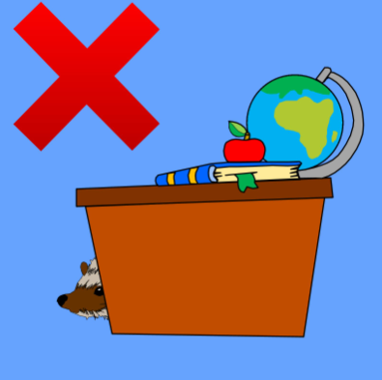

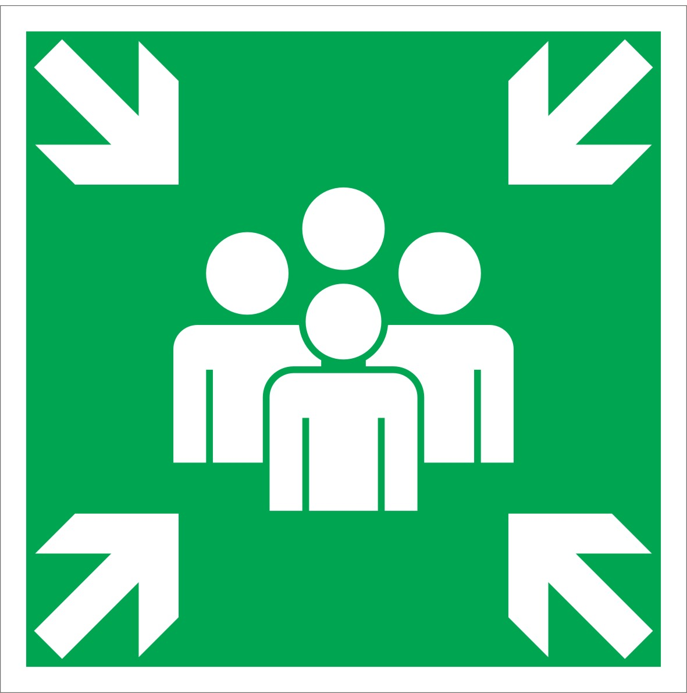
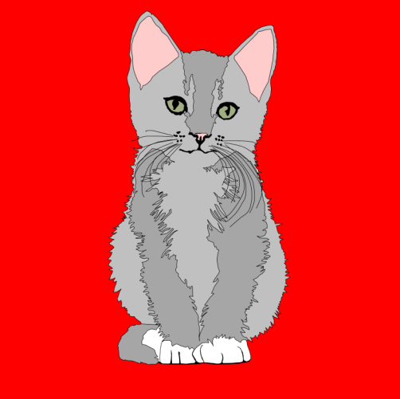

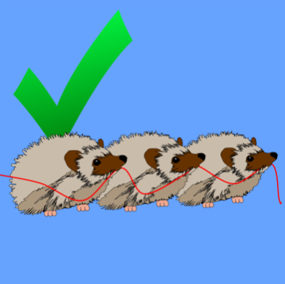
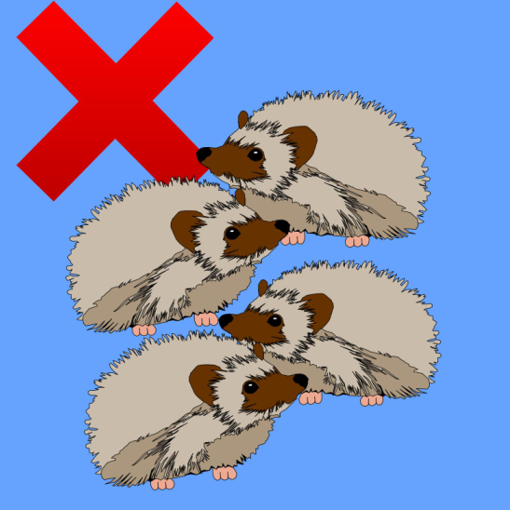

- Poes wanneer we in de klas zijn, staan er geen boekentassen of andere hindernissen in het gangpad.
- Schildpad wanneer de rookmelder afgaat, blijven we heel rustig en vertrekken onmiddellijk naar buiten.
- Egel we verstoppen ons niet, we praten niet, we blijven rustig (niet vechten of duwen) en we lopen per 2 in een rijtje naar buiten.
- Slang: we nemen de slang vast op weg naar buiten, de pijlen wijzen ons de weg.
- Verzamelplaats: hier blijven we rustig staan zodat de juf of meester kan kijken of iedereen er is.

Elders:
Uw kind leerde ook dat het elders ook naar buiten moet gaan wanneer het brandalarm afgaat. In openbare gebouwen kan het hiervoor de evacuatiepictogrammen volgen. Sta hier zeker eens bij stil volgende keer dat u met uw kindje op stap gaat.

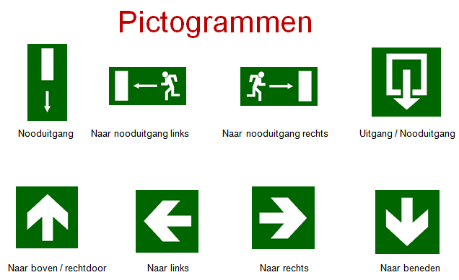

Verzamelpunt

Thuis:
Ook thuis is het van groot belang dat er wordt nagedacht over brandvoorkoming en wat u moet doen in geval van brand (tips hierover vindt u ook in de ouderbrochure). Bespreek het evacuatieplan met uw kind(eren). Zo zullen zij minder in paniek geraken als er onverhoopt brand uitbreekt.
Om samen met uw kind een evacuatieroute te bepalen, kunt u op de volgende bladzijden de pijlen uitknippen en in huis langs de vluchtroute plakken met dubbelzijdige plakband.
Denk ook zeker na over alternatieven om buiten te geraken indien u de ideale vluchtroute niet kunt volgen (via de achterdeur naar de tuin of op het balkon).
Oefen deze routes regelmatig in met alle huisgenoten. Probeer het ook eens geblinddoekt. Bij brand zal u door de rook immers ook niets kunnen zien.
Het belang van een rookmelder.
Wist u dat 70% van de dodelijke slachtoffers die jaarlijks te betreuren vallen, konden worden vermeden door een rookmelder?
Wanneer we wakker zijn, kunnen we alert reageren bij brand maar wanneer we slapen zorgt de rook ervoor dat we nog dieper inslapen. Het enige wat ons dan kan wakker maken is het geluid van een rookmelder.
Plaats dus vandaag nog rookmelders en test maandelijks het signaal.

Met vriendelijke groeten
Het BRAVO Team en de Brandweer .

